Press Release

アリアフィーナ株式会社
2020年10月26日
-----------------------------------------------------------------------------------------------------------------
～ヨーロッパで親しまれてきたトラディショナルなデザインを～
アリアフィーナからサイドカッラ新発売
（オープンキッチンに適した横壁取付けタイプのサイドフード）
-----------------------------------------------------------------------------------------------------------------
イタリアンデザインと日本のクラフトマンシップが融合したプレミアム・レンジフードブランド、アリアフィーナ株式会社（代表：柏村浩介、神奈川県相模原市）は、キッチンインテリアにバリエーションをもたらす柔らかいフォルムが特徴の横壁取付けタイプレンジフード「Side Calla（サイドカッラ）」を、2020年11月16日より受注開始いたします。

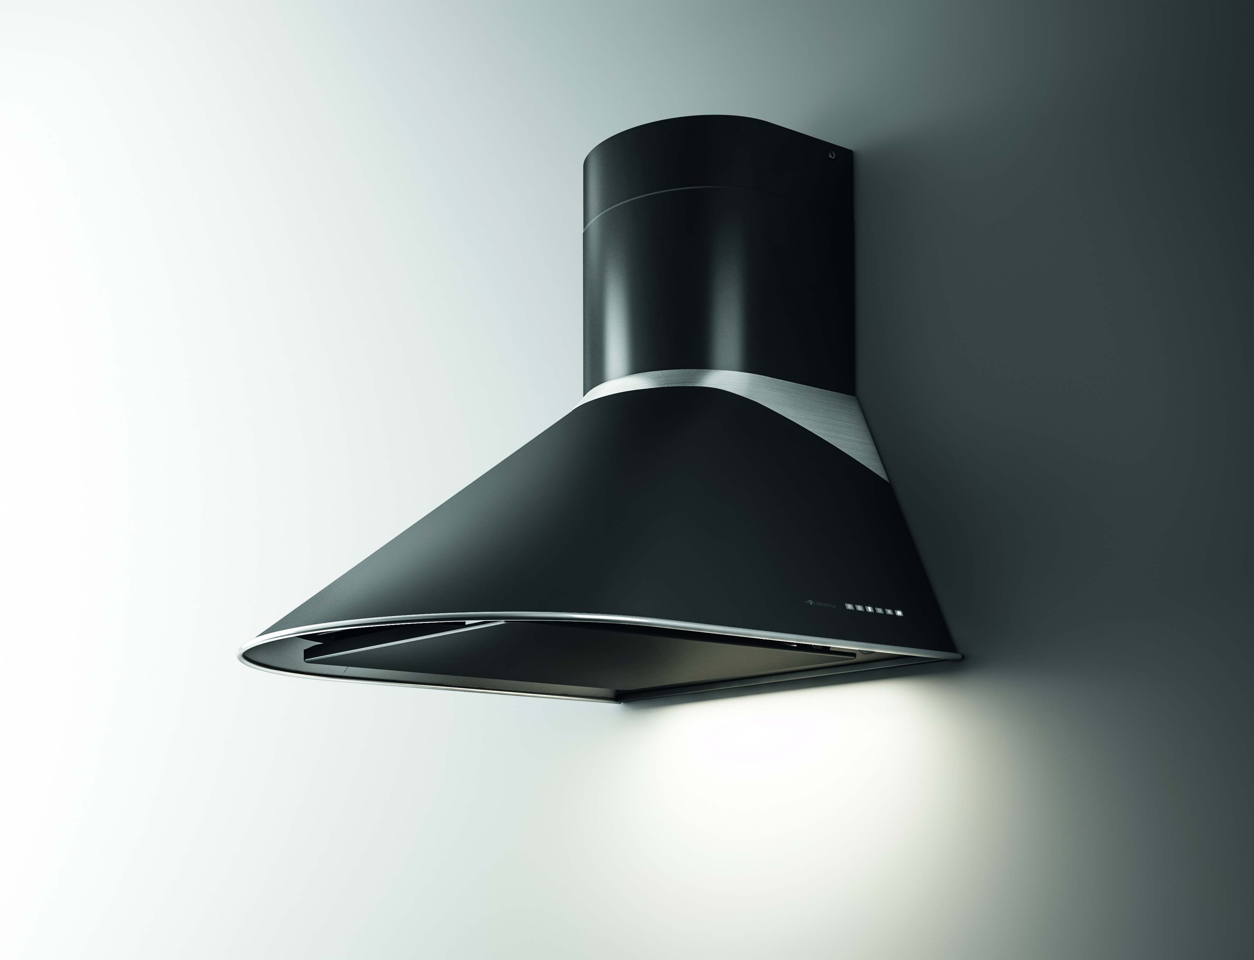

SCALL-951R TBK
【背景】
サイドカッラの特徴的な丸みを帯びたフォルムは、ヨーロッパでは以前より親しまれているトラディショナルラインに分類されます。近年の日本では、よりモダンでシンプルなデザインが主流になっていましたが、ここ数年トラディショナルなデザインのニーズが高まりつつあります。さらにオープン型のペニンシュラキッチンが日本市場では人気があることから、横壁取付けに対応したアリアフィーナならではの細部まで美しいレンジフードを開発いたしました。

【製品特徴】
・西欧で伝統的なチムニーデザインをペニンシュラ型キッチンに対応するよう、横壁取付け施工を可能とした。
・フードフランジ部やステンレスパーツの接合部にネジを使用しないため、清掃しやすく美しい外観を実現。
・「フィルターレス」や「ななめファンユニット」など清掃性/機能性をアップデート。
・マットな質感のテクスチャー塗装計6色から選択可能（標準色２色、特別塗装色4色）
【商品概要】
型名：SCALL-951 R/L
希望小売価格：273,000円（税抜価格）※ダクトカバー付属
受注開始日：2020年11月16日（月） 出荷開始日：12月1日（火）

【主な製品仕様】
カラーバリエーション
標準色：TW（テクスチャーホワイト）、TBK（テクスチャーブラック）
特別塗装色：TB（テクスチャーブラウン）、TRE（テクスチャーレッド）
TBE（テクスチャーブルー）、TTP（トープ）
ステンレスヘアライン加工のスイッチボタン。
フィルターレスのため、面倒なフィルターのお手入れが不要。
ななめファンユニットとワンタッチ着脱ファンで、ファンの着脱が簡単。
- ファンはハイパークリーン仕上げでお手入れにかかる手間と時間を軽減。
- 加熱機器連動機能搭載（アリアフィーナのIH、その他レンジフード連動機能付き加熱機器と連動します。）
- DCモーターを搭載し、マイコン制御によって一定風量制御を行います。排気ダクトの長さや戸外の天候など、レンジフードの設置環境に左右されない、安定した吸い込み風量を実現。

https://www.ariafina.jp/side-calla

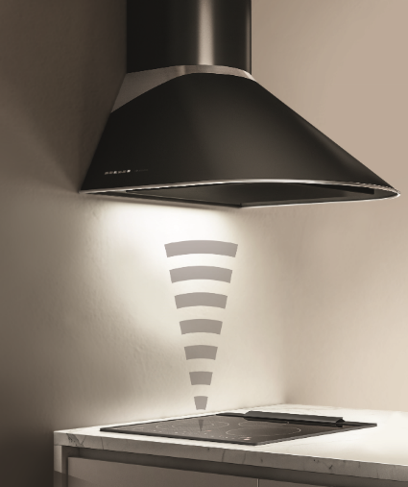
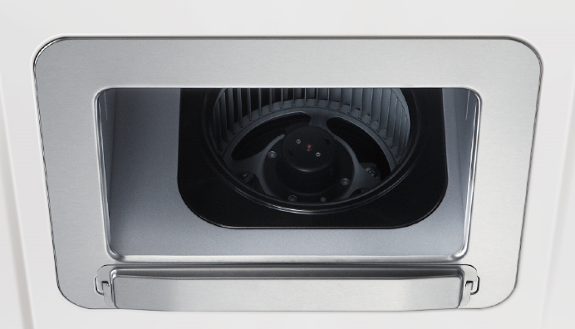

フィルターレス、ステンレス製オイルトレー
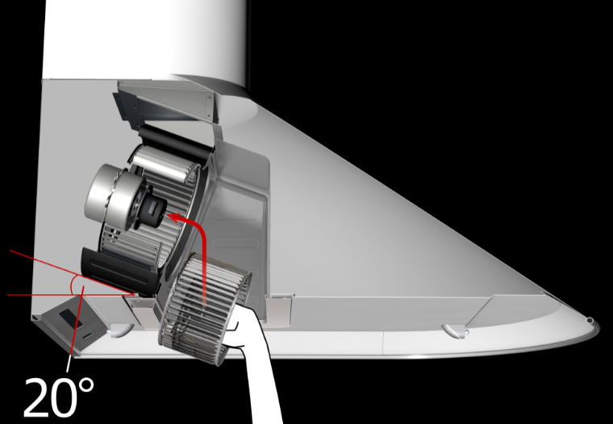
加熱機器連動

ななめファンユニット、ワンタッチ着脱ファン

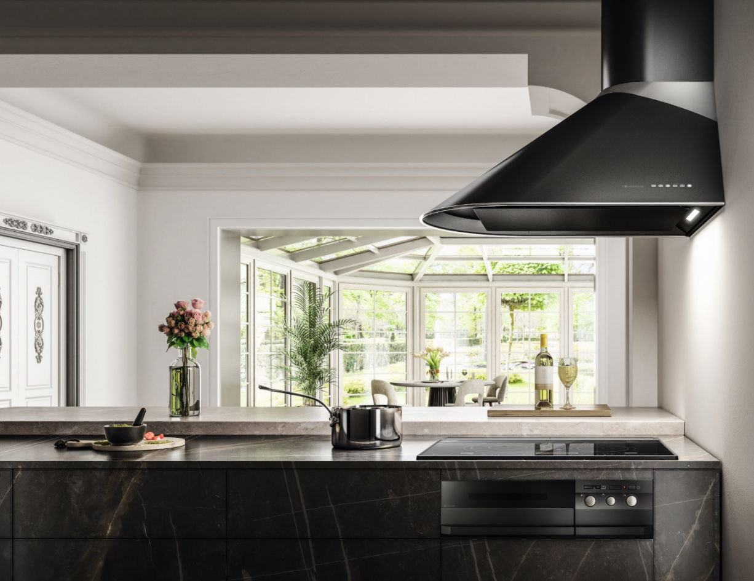

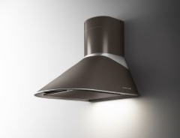
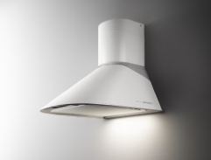

SCALL-951R TW（テクスチャーホワイト） SCALL-951R TTP（トープ）

ARIAFINA（アリアフィーナ）とは
プレミアム・レンジフードブランドのアリアフィーナは、世界中にイタリアン デザイン・フードを供給し続けているエリカ社と、79年の歴史とレンジフード国内トップシェア＊の富士工業によって 2002 年に誕生しました。 他のレンジフードと一線を画すイタリアンデザインを熟練したクラフトマンの「手」によって造りあげています。
＊出典：シェア64.1％・富士経済「2017年版住設建材マーケティング便覧」（2016 年度実績。OEM 生産品を含む）
＊アリアフィーナは、富士工業グループのプレミアム・レンジフードブランドです。

【アリアフィーナ株式会社 会社概要】
称号：アリアフィーナ株式会社 代表者：代表取締役社長 柏村浩介 創立：2002 年 11 月
所在地 ：神奈川県相模原市中央区淵野辺２丁目１番９号 TEL：042-753-5340 FAX：042-718-6503

本リリースのお問い合わせ先：経営企画本部コミュニケーションデザインG 担当：三輪
TEL：042-718-5661 MAIL：miwa@fujioh.com

